○○用水路
～ ○○○○○○(施設の特徴を端的に示す１行キャッチコピーを記載) ～

※固有名詞には全てにふりがなを付すこと（複数個所に記載ある場合も全て）。
※ICID本部の審査会においては、日本人以外の者が本申請書に基づいて審査することから、人名・地名・事業名等の固有名詞の記述は必要最小限に留め、理解しやすい言い回しを用いるとともに、日本の文化的・歴史的背景に関する知識がない外国人でも理解できるよう配慮して記述すること。
※起承転結や強調する事項等を明確にし、ただの情報の羅列とならないような文章構成とすること。
※文章の分量は本紙半分程度迄とし、残り半分には下例のような写真等と位置図を添付すること。
※登録基準に係る事項（施設の設計・建設に係る技術的事項、施設建設による食糧増産効果等）を中心に記述し、いわゆる昔話や伝説は極力記述しないこと。
別紙３

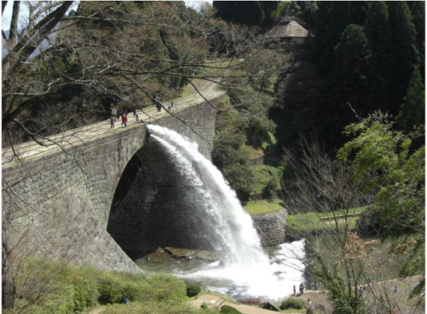
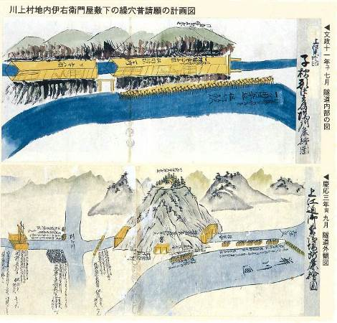

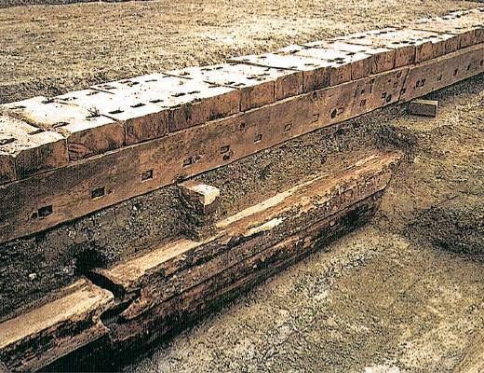
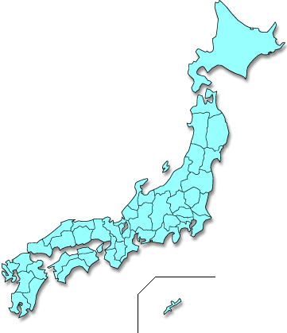
日本国内位置図（縮尺）
○○○（最も訴えたい事物や技術、活動等を
象徴するような図画・写真等）
Sample
Sample
Sample
○○○（現況施設の特徴的な写真）
○○年ごろ（過去の代表的図画・写真等）
○○水路
(○○県)

